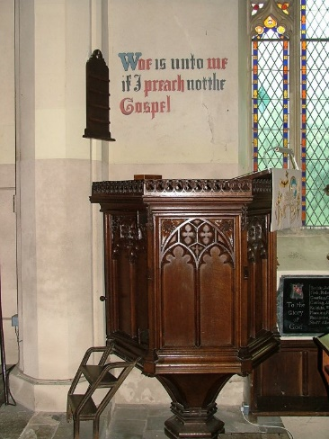
J.C. Ryle, Wee mij, indien ik het evangelie niet verkondig.
In één van de gemeenten, waar J.C. Ryle predikant is, onderstreept hij eigenhandig het woord ‘niet’ in de tekst: “Wee mij, indien ik het evangelie niet verkondig” (1 Kor. 9:16). Het typeert zijn lange bediening.

J.C. Ryle als persoon en theoloog
John Charles Ryle wordt in 1816 geboren te Macclesfield. Over zijn bekering in 1837 schrijft hij:

“Tot op de dag van vandaag herinner ik mij dat niets zo duidelijk voor ogen stond als mijn eigen zondigheid, de dierbaarheid van Christus, de waarde van de Bijbel, de absolute noodzaak om te breken met deze wereld, de noodzaak van wedergeboorte en de uitgesproken dwaasheid van dat hele leerstuk over wedergeboorte door de doop. Het leek wel of al deze elementen mij als een zonnestraal troffen in de winter van 1837. En sindsdien liggen zij diep verankerd in mijn wezen”

J.C. Ryle dient vier gemeenten binnen de Anglicaanse Kerk. Op 64-jarige leeftijd wordt hij bisschop in Liverpool. Hij bekleed dit ambt twintig jaar en sterft in 1900. J.C. Ryle heeft een herkenbare preekstijl, een toegankelijke schrijfstijl en een vruchtbare pen. Zijn boeken zijn daardoor ook nu nog zeer goed leesbaar en bruikbaar. J.C. Ryle staat in de reformatorische en puriteinse traditie.

J.C. Ryle en theologische gevaren
Niet alleen in onze tijd zijn er gevaren die de kerk bedreigen. In de tijd van J.C. Ryle (de negentiende eeuw) is er bijvoorbeeld sprake van:
- Destabilisering. Er zijn veel stromingen in de kerk met elk hun voormannen en hun bladen.
- Neologie. Dat is de nieuwe leer die ontstaat door wetenschappelijke ontwikkelingen. Denk aan vragen rond het gezag van de Schrift, het ontstaan van de wereld en van de mens (evolutietheorie) etc.

J.C. Ryle bevordert de eenheid onder de evangelicalen (stroming binnen de Anglicaanse kerk die trouw was aan haar gereformeerde wortels). Hij schrijft over de Reformatie:

“Vergeet nooit, dat de beginselen van de protestantse Reformatie van het land hebben gemaakt wat het nu is en laat niets u ooit verleiden om deze te verlaten.”

In 1877 komt J.C. Ryle het boek ‘Knots Untied’ (knopen ontbonden) uit. Hij gaat hierin het gesprek aan met de moderne theologie van zijn dagen. Hij richt zich op drie gebieden in het bijzonder: de inspiratie van de Bijbel, het belang van een dogmatisch christendom (de leer van de Bijbel) en de realiteit van de hel, voor de degenen die zich niet bekeren. ‘Knots Untied’ wordt dan ook besproken tijdens de leergang ‘J.C. Ryle over het heil’.

De erfenis van J.C. Ryle
De opvolger van J.C. Ryle omschrijft hem als volgt: ‘Een man van graniet met het hart van een kind’. Door een ander wordt J.C. Ryle omschreven als ‘A tender lion (een tere leeuw).’ De titel van de biografie van Iain H. Murray over J.C. Ryle is ook veelzeggend, namelijk ‘Eenzaam om het evangelie’. J.C. Ryle zegt daar zelf over:

“Zij die de waarheid liefhebben, zouden zich met meer vrijmoedigheid moeten uitspreken. Er is behoefte aan meer mensen die niet bang zijn om alleen te komen staan.”

Ook in onze tijd hebben we behoefte aan christenen die vrijmoedig zijn, binnen de kerk en ook in de samenleving.

Het CGO biedt een leergang aan over J.C. Ryle aan in Gouda. Zie voor meer informatie www.cgo.nu/toerusting/

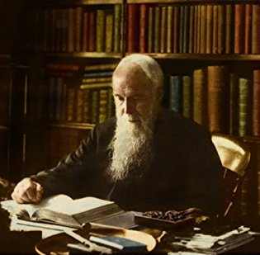
Gerben B.P. van der Wulp

